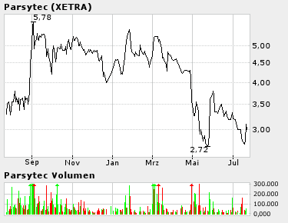
theoretisches
Aufwärtspotential
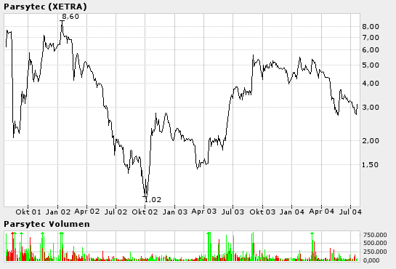
Abwärtspotential
ausgeschöpft
Doppelboden
ausgebildet

